Aufgabe 3 B: Sachrechnen – Lernumgebung Sport

**LERNZIEL:**

* Aus Texten und gezeichneten Situationen mathematische Zusammenhänge erkennen, darstellen und verarbeiten

**Achte darauf:**

1. Du findest aus Texten den mathematischen Zusammenhang und kannst ihn darstellen (Aufgabe 1).

2. Du kannst Behauptungen überprüfen und deine Entscheidung begründen (Aufgabe 2).

3. Du kannst aus Tabellen Informationen herauslesen und mathematisch verarbeiten (Aufgabe 3).

4. Du kannst Lösungen überprüfen und deinen Lösungsweg darstellen (Aufgabe 4).

**1.**

**Schreibe jeweils deinen Lösungsweg auf, so dass er verständlich ist. Du kannst auch zusätzlich eine Skizze machen.**

**Die Aufgaben musst du nicht ausrechnen!**

**a)** Wie könnte der Preisunterschied von einem Bike und einem Kindervelo berechnet werden?

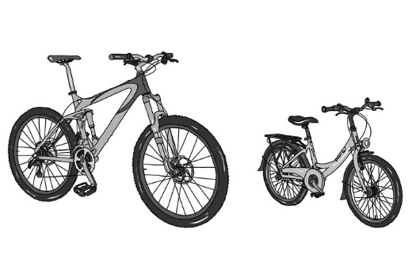Lösungsweg:

**b)** Andrea kauft sich zwei Trinkflaschen und einen Velohelm. Sie bezahlt mit Fr. 200.00.   
Wie kann sie das Rückgeld berechnen?

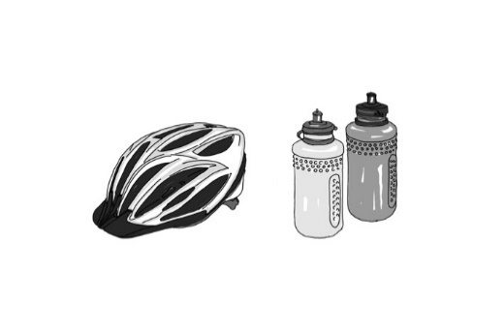Lösungsweg:

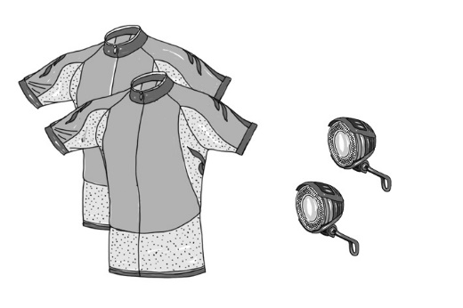**c)** Familie Fischer möchte ihre Veloausrüstung ergänzen. Sie nehmen 650.00 Fr.   
mit und kaufen 2 T-Shirts und 2 Lampen. Reicht das Geld noch für 4 Brillen?

Lösungsweg:

**2.**

**Entscheide, ob die gemachten Behauptungen richtig oder falsch sind. Schreibe auf, was du dir überlegt hast.**

**a)** Die Aktion fit for school dauerte im Jahr 2010 mehr als 7 Wochen.

🞎 richtig 🞎 falsch

Überlegungen:

**b)** Die 3600 Teilnehmer der fit for school Aktion ergeben 330 Klassen mit je 20 Schüler und Schülerinnen.

🞎 richtig 🞎 falsch

Überlegungen:

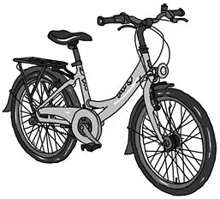

**c)** Wenn jeder zehnte Teilnehmer der fit for school Aktion ein neues Kindervelo   
kaufen würde, würde das mehr als eine Viertelmillion Franken kosten.

**Kindervelo  
845 Fr.**

🞎 richtig 🞎 falsch

Überlegungen:

**3.**

**Sponsorenrennen für das Zirkusprojekt. Zeichne zu jeder Aufgabe eine Skizze oder schreibe deinen Lösungsweg auf. Schreibe einen Antwortsatz.**

**a)** Der Schulweg von Sandra ist halb so lange wie die Strecke, die Romina am Sponsorenlauf für das Zirkusprojekt gefahren ist.

Lösungsweg:

Antwort:

**b)** Angefangene Runden werden als volle Runde gewertet. Wie viele Runden sind alle Kinder zusammen gefahren?

Lösungsweg:

Antwort:

**c)** Silvio bekommt für jede Runde von seinem Götti 2 Fr. und von seiner Oma 1 Fr. Nora erhält für jede gewertete Runde 2.50 Fr.  
Wie viel Geld können sie am Schluss in die Kasse geben, wenn jede angefangene Runde auch zählt?

Lösungsweg:

Antwort:

**4.**

**Etwas behaupten kann jeder. Überlegen und nachprüfen lohnt sich. Du findest sicher die richtige Lösung. Stelle deinen Lösungsweg mit einer Skizze dar oder schreibe die Rechnung auf.**

**a)** Ein Schloss und ein Gepäckträger sind teurer als eine Brille.

Lösungsweg:

Antwort:

**b)** Für Fr. 200.00 kannst du dir 6 verschiedene Sachen aus dem Angebot des Veloshops auswählen.

Lösungsweg:

Antwort:

**c)** Elke fährt im selben Tempo wie am Sponsorenlauf eine Stunde lang auf ihrem Velo. Auf ihrem Tachometer steht eine durchschnittliche Geschwindigkeit von 26 km in einer Stunde.

Lösungsweg:

Antwort:

|  |  |  |
| --- | --- | --- |
| C:\Users\admin\AppData\Local\Microsoft\Windows\INetCacheContent.Word\bikeshop.jpg  **Velo T-Shirt 129 Fr.**  **Trinkflasche je Fr. 16.90**  **Helm 124 Fr.**  **Schloss 23.50 Fr.**  **Velocomputer 49.90 Fr.**  **Brille 64 Fr.**  **Gepäckträger 34.80 Fr.**  **Bike 4739 Fr.**  **Lampe 29.90 Fr.**  **Kindervelo 845 Fr.** | | |
|  | | |
| **Aktion fit for school 2010**  Auch in diesem Jahr setzten sich während der Aktion fit for school (17. August bis 11. Oktober 2010) landesweit über 3600 Schülerinnen und Schüler (und Lehrpersonen) ab der 4. Klasse auf dem Weg zur Schule aufs Velo.  Zu gewinnen gab es nebst tollen Klassen- und Einzelpreisen für alle auch grössere Verkehrssicherheit und Fitness. Also Mitmachen lohnt sich - Spass macht es sicher. |  | **Sponsorenrennen für das Zirkusprojekt**  **Fahrzeit 10 min**  **1 Runde 1500 m**  **Angefangene Runden werden nach Abbruch der Zeit als gefahrene Runden gerechnet.**  **Romina 4340 m**  **Elke 3 Runden**  **Nora 5 km 520 m**  **Silvio 3,360 km**  **Vreni 1 km 680 m** |